**MANUAL DO USUÁRIO**

**01. COMO ACESSAR O SISTEMA?**

Para acessar o Sistema Cadastro-Covid19, o usuário deverá acessar o ícone que será devidamente instalado e disponibilizado pela equipe de desenvolvedores.

Após configuração do software na máquina padrão de uso geral da ALA, o usuário deverá fornecer os dados de LOGIN e SENHA, previamente cadastrados conforme solicitação do cliente.

**DADOS EXCLUSIVO PARA ACESSO ALA COVID-19:**

**LOGIN:** plantao01

**SENHA:** 280259

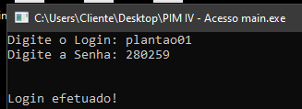

Tela Login/Senha com dados informados

**\*\*ATENÇÃO AOS CARACTERES ESPECIAIS, LETRAS MAIÚSCULAS E MINÚSCULAS\*\***

Após acesso ao sistema, o usuário visualizará um MENU com duas opções, sendo:

**1.** CADASTRO DE PACIENTES

**2.** SAIR DO SISTEMA.

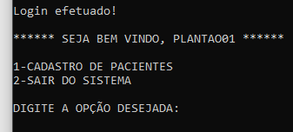

Tela Menu

O usuário deverá digitar a opção desejada para seguir, sendo “1” para cadastro de pacientes e “2” para sair do sistema.

Em caso da opção “1”, o usuário ficará responsável pela inclusão de informações dos pacientes, tais como os dados básicos: nome, CPF, data de nascimento etc.

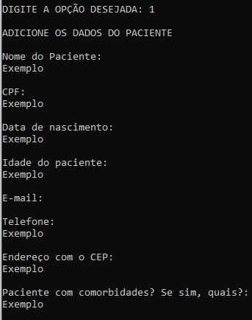

Os campos devem ser preenchidos normalmente, com traços e pontos para melhor entendimento na emissão do relatório e facilitar possíveis buscas.

Após inserção de dados, pressionando qualquer tecla do teclado, um resumo das informações inseridas será apresentado:

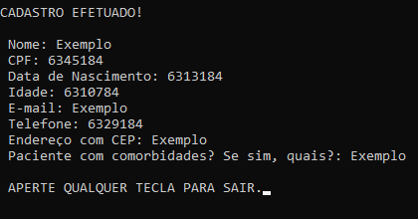

O presente sistema tem o intuito de registrar os casos confirmado pelo Covid-19. As informações inseridas serão reutilizadas para emissão de relatório para posterior tratamento em uma área com atendimento superior.